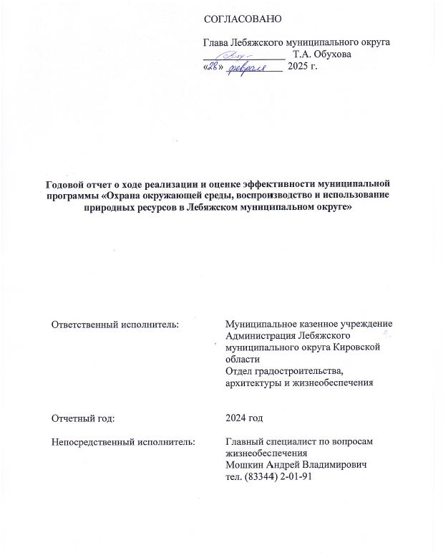

# Анализ факторов, повлиявших на ход реализации муниципальной программы.

К отрицательным факторам, повлиявшим на ход реализации Программы, можно отнести:

а) недостаточное финансирования мероприятий Программы за счет средств областного и окружного бюджетов

# Отчёт об исполнении плана реализации муниципальной программы

О Т Ч Е Т

об исполнении плана реализации муниципальной программы

«Охрана окружающей среды, воспроизводство и использование природных ресурсов в Лебяжском муниципальном округе» за 2024 год.

|  |  |  |  |  |  |  |  |  |  |  |  |
| --- | --- | --- | --- | --- | --- | --- | --- | --- | --- | --- | --- |
|  | Наименование муниципальной программы | Ответственный исполнитель  (Ф.И.О., должность) | Плановый срок | | Фактический  срок | | Источники финансирования | Плановые ассигнования на 2024 год | Кассовые расходы за 2024 год | Отношение кассовых расходов к плановым ассигнованиям (в процентах) | Результат реализации мероприятия  муниципальной про граммы (краткое описание) |
| Начало  реализации | Окончание реализации | Начало реализации | Окончание реализации |
|  | «Охрана окружающей среды, воспроизводство и использование природных ресурсов в Лебяжском муниципальном округе» | Администрация Лебяжского муниципального округа | январь  2024  года | декабрь 2024 года | январь 2024  года | декабрь 2024 года | Всего | 5 433 306 | 170 148 | 3,13 |  |
| Федеральный бюджет | 0 | 0 | 0 |
| Областной  бюджет | 5 086 900 | 86 900 | 1,71 |
| Местный бюджет | 346 406 | 83 248 | 24,03 |
| Иные внебюджетные источники | 0 | 0 | 0 |
| 1 | Проведение мероприятий экологической направленности | Администрация Лебяжского муниципального округа | январь  2024  года | декабрь 2024 года | январь 2024  года | декабрь 2024 года | Всего | 0 | 0 | 0 | Средства не выделялись.  Проведено 6 субботников, общее количество участников – 94 человек, в том числе 56 человек в 2 образовательных учреждениях.  «Всемирный день чистоты» - 35 участников.  Участие во Всероссийской акции «Экодежурный по стране» – 16 участников.  Участие в акции «Поход к обелиску» и «Зелёная весна» - 25 участников - Дом детского творчества |
| 2 | Проведение мероприятий по благоустройству земельных участков в целях их защиты от загрязнения и зарастания | Администрация Лебяжского муниципального округа | январь  2024  года | декабрь 2024 года | январь 2024  года | декабрь 2024 года | Всего | 0 | 0 | 0 | Средства не выделялись |
| 3 | Разработка проектно-сметной документации на рекультивацию полигона ТБО пгт Лебяжье | Администрация Лебяжского муниципального округа | январь  2024  года | декабрь 2024 года | январь 2024  года | декабрь 2024 года | Всего | 5 263 158 | 0 | 0 | Работы продлены на 2025 год |
| Федеральный бюджет | 0 | 0 | 0 |
| Областной бюджет | 5 000 000 | 0 | 0 |
| Местный бюджет | 263 158 | 0 | 0 |
| Иные внебюджетные источники | 0 | 0 | 0 |
| 4 | Возврат в областной бюджет в связи с недостижением результатов использования субсидии на ликвидацию свалок бытовых (коммунальных) отходов на территории Кировской области, не отвечающих требованиям природоохранного законодательства в с. Ветошкино, д. Михеевщина, д. Кокорево, д. Елизарово | Администрация Лебяжского муниципального округа | январь  2024  года | декабрь 2024 года | январь 2024  года | декабрь 2024 года | Всего | 82 368 | 82 368 | 100 | Возврат в областной бюджет в связи с недостижением результатов использования субсидии в 2023 году |
| Федеральный бюджет | 0 | 0 | 0 |
| Областной бюджет | 0 | 0 | 0 |
| Местный бюджет | 82 368 | 82 368 | 100 |
| Иные внебюджетные источники | 0 | 0 | 0 |
| 5 | Реализация мероприятий по  борьбе с борщевиком  Сосновского | Администрация Лебяжского муниципального округа | январь  2024  года | декабрь 2024 года | январь 2024  года | декабрь 2024 года | Всего | 87 780 | 87 780 | 100 | Работы завершены:  1 этап - 01.07.2024  ПП №1522 от 08.07.2024,  ПП №1496 от 02.07.2024;  2 этап - 29.07.2024  ПП №1893 от 13.08.2024,  ПП №1910 20.08.2024 |
| Федеральный бюджет | 0 | 0 | 0 |
| Областной бюджет | 86 900 | 86 900 | 100 |
| Местный бюджет | 880 | 880 | 100 |
| Иные внебюджетные источники | 0 | 0 | 0 |

# Информация о реализации и вводе в эксплуатацию объектов капитального строительства, реконструкции и технического перевооружения, реализуемых в рамках муниципальной программы

Реализация и ввод в эксплуатацию объектов капитального строительства в рамках муниципальной программы не осуществлялись.

# Сведения о достижении целевых показателей эффективности реализации муниципальной программы.

**Сведения о целевых показателях эффективности реализации муниципальной программы «Охрана окружающей среды, воспроизводство и использование природных ресурсов в Лебяжском муниципальном округе» за 2024 год.**

|  |  |  |  |  |  |  |
| --- | --- | --- | --- | --- | --- | --- |
| N  п/п | Наименование муниципальной программы, наименование показателя | Единица измерения | Значение показателей эффективности | | | Обоснование отклонений значений показателя на конец отчетного года (при наличии) |
| 2023  год | 2024 год | |
| План | Факт |
| 1. | МП «Охрана окружающей среды, воспроизводство и использование природных ресурсов в Лебяжском муниципальном округе» | | | | | |
| 1.1. | Количество проведённых мероприятий, обеспечивающих экологическое просвещение населения в сфере обращения с отходами | шт | 6 | 6 | 6 |  |
| 1.2. | Количество мероприятий по повышению уровня экологической культуры и экологического образования населения. | шт | 4 | 4 | 4 |  |
| 1.3. | Количество населения, принявшего участие в мероприятиях по экологическому образованию и просвещению | чел. | 145 | 150 | 162 |  |
| 1.4. | Количество мероприятий по благоустройству земельных участков | шт | 100 | 100 | 105 |  |
| 1.5 | Разработка проектно-сметной документации на рекультивацию полигона ТБО пгт Лебяжье Кировской области | единиц | 0 | 1 | 0 | Работы продлены на 2025 году |
| 1.6 | Мероприятия по борьбе с борщевиком Сосновского | мероприятий | 1 | 1 | 1 |  |

# Оценка эффективности реализации муниципальной программы в отчетном году

|  |  |  |  |  |  |  |
| --- | --- | --- | --- | --- | --- | --- |
| N  п/п | Наименование показателя | Единица измерения | Значение показателей эффективности | | | Оценка эффективности показателей (в %) |
| 2023  год | 2024 год | |
| План | Факт |
| 1.1. | Количество проведённых мероприятий, обеспечивающих экологическое просвещение населения в сфере обращения с отходами | шт | 5 | 6 | 6 | 6/6*100%=100% (100%) |
| 1.2. | Количество мероприятий по повышению уровня экологической культуры и экологического образования населения | шт | 4 | 4 | 4 | 4/4*100%=100% |
| 1.3. | Количество населения, принявшего участие в мероприятиях по экологическому образованию и просвещению | чел. | 145 | 150 | 162 | 162/150* 100% = 108%  (100%) |
| 1.4. | Количество мероприятий по благоустройству земельных участков | шт | 100 | 100 | 105 | 105/100*100%=105%  (100%) |
| 1.5. | Разработка проектно-сметной документации на рекультивацию полигона ТБО пгт Лебяжье Кировской области | единиц | 0 | 1 | 0 | 0/1*100%=0% |
| 1.6. | Мероприятия по борьбе с борщевиком Сосновского | мероприятий | 1 | 1 | 1 | 1/1*100%=100% |

Интегральная оценка эффективности реализации муниципальной программы:

# Эi = (100+100+100+100+0+100)/6 = 83.3%

В соответствии с методикой оценки эффективности реализации муниципальной программы интегральная оценка эффективности реализации муниципальной программы в 2024 году составила 83.3%. В соответствии с критериями оценки она выше 80%. Эффективность реализации программы оценивается как высокая.

Таким образом, муниципальную программу можно признать **эффективной**.

**Предложения по дальнейшей реализации муниципальной программы**

1. Проведение комплексного анализа внешней и внутренней среды в ходе исполнения муниципальной программы с дальнейшим пересмотром критериев оценки и мероприятий муниципальной программы.

2. Оперативное реагирование и своевременное внесение изменений в муниципальную программу с целью снижения воздействия негативных факторов на выполнение целевых показателей муниципальной программы.

Главный специалист по вопросам жизнеобеспечения А.В. Мошкин